**РОССИЙСКИЙ УНИВЕРСИТЕТ ДРУЖБЫ НАРОДОВ**

**Факультет физико-математических и естественных наук**

**Кафедра прикладной информатики и теории вероятностей**

# **ОТЧЕТ**

**ПО ЛАБОРАТОРНОЙ РАБОТЕ № 11**

*дисциплина:*  *Операционные системы*

Студент:Урзов Александр Урзов

Группа: НПМбд-02-20

**Цель работы:**. Изучить основы программирования в оболочке ОС UNIX/Linux. Научиться писать небольшие командные файлы

**Ход работы.**

1.Я написал скрипт,который созлает резервную копию этого же файла в другую директорию backup в моем домашнем каталоге.При этом файл архивируется архиватором bzip2 (см.Рис 1)

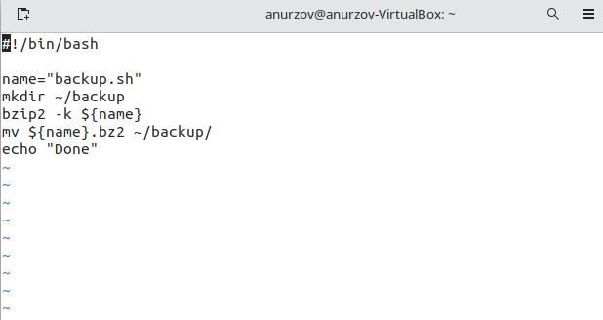Рис.1

Вот так он работает:

(см.Рис 2)

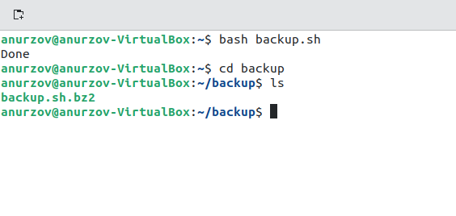Рис.2

2.Я написал скрипт,который принимает в качестве параметров любое количество аргументов(в том числе превышаещее 10) и выводиn их на экран.(см.Рис 3)

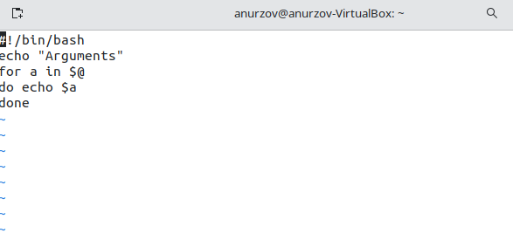Рис.3

Вот так он работает:

(см.Рис 4)

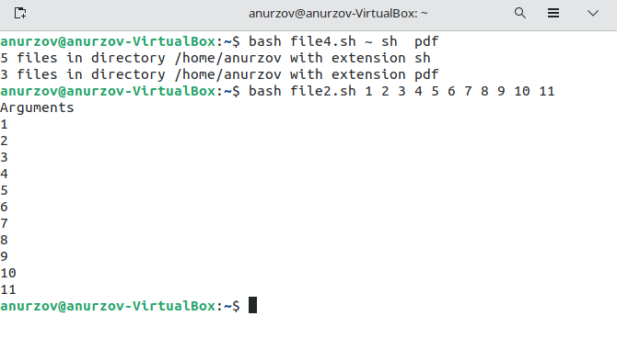Рис.4

3.Я написал скрипт-аналог команды ls с инофрмацией о возможности доступа к файлам внутри каталога.

(см.Рис 5)

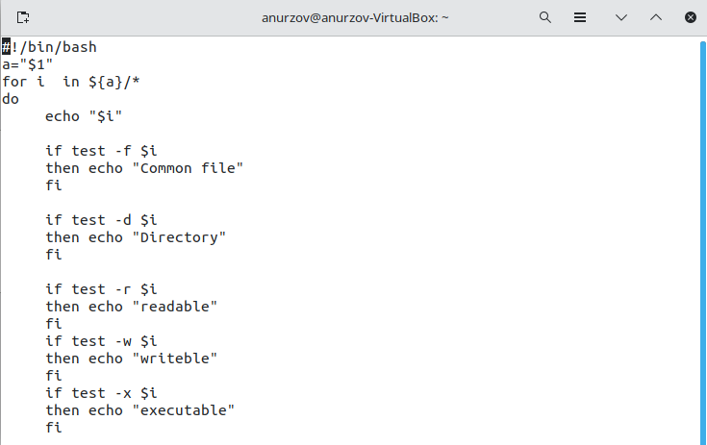Рис.5

Вот так он работает:

(см.Рис 6)

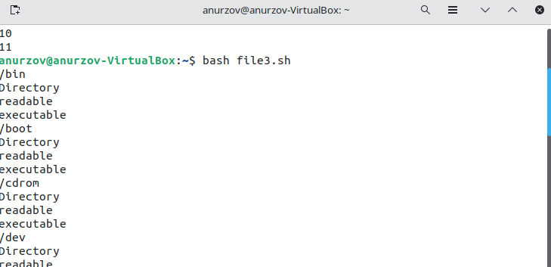Рис.6

4.Я написал скрипт который получает в качестве аргумента команднойстроки формат файла (.txt,.doc,.jpg,.pdfи т.д.) и вычисляет количествотаких файлов в указанной директории. Путь к директории также передаётся ввиде аргумента командной строки.(см.Рис 7)

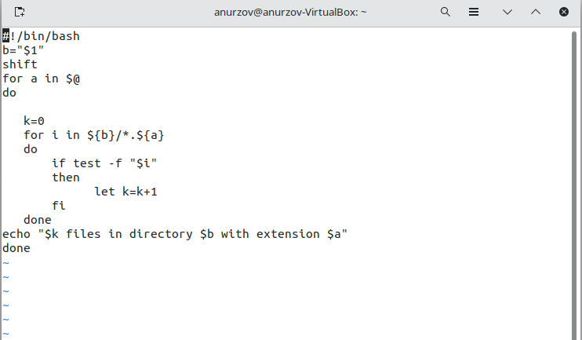Рис.7

Вот как он работает:

(см.Рис 8)

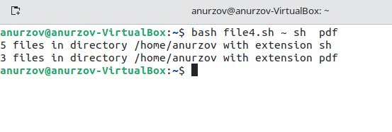Рис.8

**Вывод**: я изучил основы программирования в оболочке ОС UNIX/Linux. Научился писать небольшие командные файлы